S_ZSD_001_Q0058 [Std] 경로별 브랜드별 순매출액
- T-Code/기능/메뉴
어플리케이션 | 메뉴/기능/티코드 명 | 설명
SAP BW | S_ZSD_001_Q0058 | [Std] 경로별 브랜드별 순매출액
- 실행자 & 문의상황
  - 실행자 : Analysis Office활용하여 BW 순매출Report 조회하는 사용자
  - 문의 상황: 순매출 BW Report 조회하는 경우
  - 문의 유형:
    - BW순매출 Report에서 순매출액은 어떤 의미인가요?
    - BW 순매출 Report 에서 순판매수량의 정의는 무엇인가요?
    - BW순매출 Report에서 소비자가 매출의 산식을 알려 주세요.
    - 순매출 Report에서 자재는 어떤 의미인가요?
    - 순매출 Report에서 거래처의 정의를 알려 주세요.
    - 순매출 Report에서 해체 전 자재는 무엇인가요?
- S_ZSD_001_Q0058 [Std] 경로별 브랜드별 순매출액 지표 상세 설명
  - 측정 값
측정 값 | 내역
해체전/후 순판매수량 | 판매수량 + 환입수량의 순판매수량
ㄴ 해체전/후 판매수량 | SAP에서 판매유형으로 대금청구 된 수량 실적 (물류주문, 자체판매주문, 인수인계주문-인수, 위탁출고주문, 매출조정주문-증액, ..)
ㄴ 해체전/후 환입수량 | SAP에서 환입유형으로 대금청구 된 수량 실적 (물류주문-환입, 자재판매주문-환입, 인수인계주문-인계, 위탁반품주문, 매출조정주문-감액, ...)
해체전/후 순판매금액(VAT 제외) | 판매금액(VAT 제외) + 환입금액(VAT 제외)의 순판매금액 실적
ㄴ 해체전/후 판매금액(VAT 제외) | SAP에서 판매유형으로 대금청구 된 금액 실적. 세액 제외된 내역 (물류주문, 자체판매주문, 인수인계주문-인수, 위탁출고주문, 매출조정주문-증액, .. )
ㄴ 해체전/후 환입금액(VAT 제외) | SAP에서 환입유형으로 대금청구된 금액 실적. 세액 제외된 내역 (물류주문-환입, 자재판매주문-환입, 인수인계주문-인계, 위탁반품주문, 매출조정주문-감액, ... )
해체전/후 총매출액 | SAP에서 판매+환입유형으로 대금청구된 금액 실적. 세액 포함된 내역
해체전/후 소비자가매출 | 순판매수량 * 자재의 SAP 상 소비자가(Z1) 기준으로 계산된 금액
해체전/후 순매출액 | 관리회계 손익 상 산정된 순매출액 금액 (상품판매 및 유통비용을 고려해서 계산된 회계 상 매출액)  2022.07 이전 실적 – Old P&L 기준의 손익 상 순매출과 일치 (기준 레포트 – 국내 AP: S_ZCO402_Q0066 / 이외: S_ZCO_402_Q0006 )  2022.07 부터 실적 – New P&L 기준의 손익 상 순매출과 일치 (기준 레포트 – S_ZCO_408_Q0001)
  - 세트 해체 전 / 해체 후의 차이
    - 세트 해체 전의 경우 SAP에서 실제 청구된 자재 코드 그대로 실적이 조회됩니다.
    - 세트 해체 후의 경우, 세트 상품의 실적을 하위 구성품 레벨로 배부하여 보여드리기 위한 실적입니다. 해체 전 자재 코드가 단품인 경우, 해체 전/후 조회 내역이 동일하나, 해체 전 자재 코드가 세트 상품이면서, SAP 상 영업 BOM 내 구성품 내역이 등록된 경우, 하위 구성품 레벨로 세트 실적이 배부되어 조회됩니다.
    - 세트 상품 실적이 해체가 되기 위해서는 아래의 내역들이 정상적으로 등록되어 있어야 합니다.
      - 세트 해체 여부 기준 점검
        - 세트 상품에 대해 SAP 자재 마스터 내 세트 상품으로 등록되어 있거나 세트 해체 여부가 체크되어 있음 (T-Code: MM03)
        - 111380687 AP보태니컬 에센셜 세트 자재에 대해 SAP 자재 마스터 내역 조회 시 세트 상품으로 정상 등록되어 있습니다.
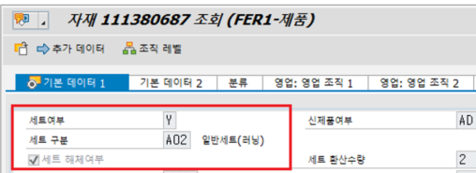

      - 수량 해체 기준 점검
        - 세트 상품에 대해 구성품 내역을 담은 영업 BOM이 판매 영업조직 기준으로 유효한 기간으로 등록되어 있음 (T-Code: CS03)
        - 111380687 AP보태니컬 에센셜 세트 자재의 국내 영업 BOM 내역 조회시 2019.11.29 부터 유효한 구성품 자재 4개가 등록되어 있습니다. 세트 해체는 본품 자재에 대해서만 이루어지기 때문에 견본을 제외 한 111380634, 111380635 자재만 세트 해체 대상이 됩니다. 구성품 수량이 1개 씩으로 등록되어 있어 수량 해체가 아래와 같이 이루어 집니다.
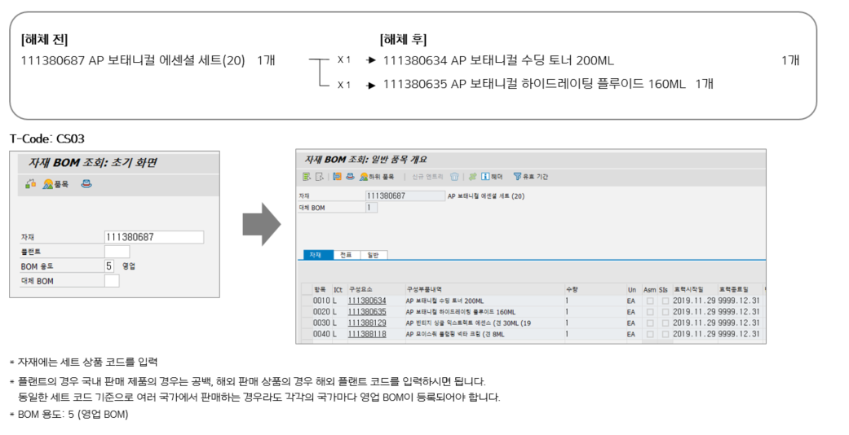
      - 금액 해체 기준 점검
        - 구성품에 대해 가격이 유효한 기간으로 등록되어 있어야 함. 가격 및 세트 내 수량을 고려하여 배부 비율 계산(T-Code:VK13, 조건유형:ZP00)
        - 구성품 111380634, 111380635 자재의 국내 AP가격 조회 시 2019.11.28부터 유효한 가격들이 등록되어 있습니다. 수량 및 내부 가격을 고려하여 구성품 가격 비율이 산출되며, 이를 세트 판매 금액에 곱하여 해체 후 매출 실적이 계산됩니다.
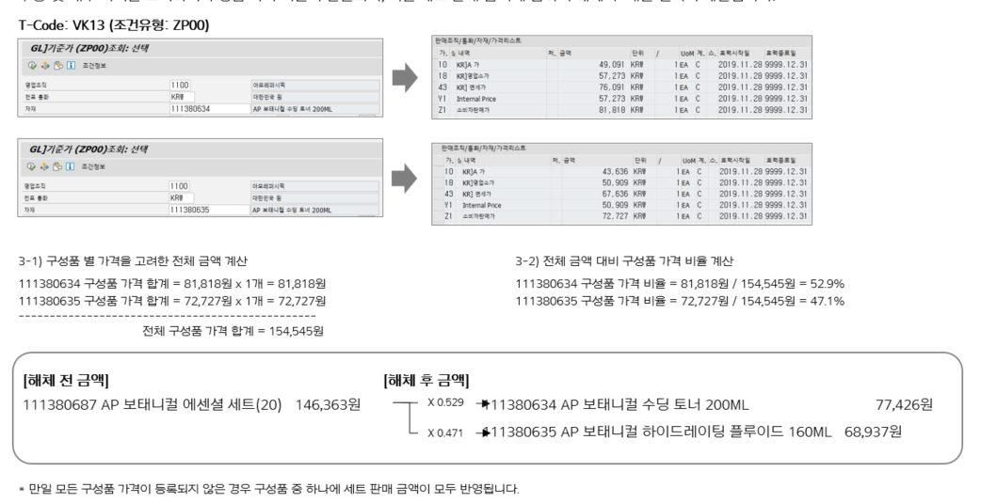

- S_ZSD_001_Q0058 [Std] 경로별 브랜드별 순매출액 특성 상세 설명
  - 자재 관련
특성 | 내역
자재 | SAP 상 관리되고 있는 자재 코드
브랜드 그룹(N) | 해당 자재의 SAP 자재마스터 상 브랜드 그룹 정보입니다.
브랜드(N) | 해당 자재의 SAP 자재마스터 상 브랜드 정보입니다.
자재용도(N) | 해당 자재의 SAP 자재마스터 상 자재 용도 구분 정보입니다. (본품, 견본, 판촉, ... )
자재유형(N) | 해당 자재의 SAP 자재마스터 상 자재 유형 정보 입니다. (제품, 상품, 판촉물, 서비스, .. )
대표제품(N) | 해당 자재의 SAP 자재마스터 상 대표 제품 코드 내역입니다.
제품유형 1레벨(N) | 해당 자재의 SAP 자재마스터 상 1 레벨 정보입니다. (Beauty, Health, .. )
제품유형 2레벨(N) | 해당 자재의 SAP 자재마스터 상 2 레벨 정보입니다. (스킨케어, 메이크업, .. )
제품유형 3레벨(N) | 해당 자재의 SAP 자재마스터 상 3 레벨 정보입니다. (메이크업 클렌징, 마스크, .. )
제품유형 4레벨(N) | 해당 자재의 SAP 자재마스터 상 4 레벨 정보입니다. (클렌징 오일, 워시오프 마스크, .. )
AD or New (N) | 해당 자재의 SAP 자재마스터 상 AD / NEW / SPT 구분 정보입니다.
SET (Y/N) (N) | 해당 자재의 SAP 자재마스터 상 SET 상품 여부 구분자 입니다.
SET 구분(N) | 해당 자재의 SAP 자재마스터 상 SET 유형 구분자입니다. (단품세트, 일반세트, ... )
자재-해체전 | 해체 후 실적 조회 시 세트 상품에서 해체된 실적인 경우 원천 세트 자재 코드명을 확인 가능합니다.
소싱 플랜트 (N) | 해당 자재의 SAP 자재마스터 상 원천 플랜트 기준 정보 입니다.
자재 등급 (N) | 해당 자재 / 영업조직 기준의 SAP 자재-영업 마스터 상 자재 운영 등급 정보입니다.
상품운영담당자(N) | 해당 자재 / 영업조직 기준의 SAP 자재-영업 마스터 상 자재 운영 담당자 정보입니다.
최초판매일(N)_자재 | 해당 자재 / 영업조직 기준의 SAP 자재-영업 마스터 상 최초 판매일 정보입니다.
제품출시월(N) | 해당 자재 / 영업조직 기준의 SAP 자재-영업 마스터 상 제품 출시월 정보입니다.
  - 거래처 관련
특성 | 내역
거래처 | SAP 상 관리되고 있는 거래처 코드 내역입니다.
고객유형(N) | 해당 거래처의 SAP 거래처 마스터 상 온라인 / 오프라인 구분 정보입니다.
매장상태(N) | 해당 거래처의 SAP 거래처 마스터 상 영업 상태 구분 정보입니다. (정상, 중지, 폐쇄, .. )
판매유형(N) | 해당 거래처의 SAP 거래처 마스터 상 매출 유형 구분 정보입니다. (직매입, 특정매입, 직영, 수출, .. )
파트너 회사(N) | 해당 거래처의 SAP 거래처 마스터 상 관계사 정보입니다. 일반 영업 거래처가 아닌 내부 거래용 거래처인 경우 관계사 회사코드가 조회됩니다.
영업경로(N) | 해당 거래처 / 영업조직 기준의 SAP 거래처-영업 마스터 상 영업경로 정보입니다. (뉴커머스, 백화점, 데일리뷰티 영업 ... )
하위영업경로(N) | 해당 거래처 / 영업조직 기준의 SAP 거래처-영업 마스터 상 하위영업경로 정보입니다. (뉴커머스, 백화점, 데일리뷰티 e커머스, 데일리뷰티 영업, .. )
영업팀(N) | 해당 거래처 / 영업조직 기준의 SAP 거래처-영업 마스터 상 영업팀 정보입니다. (뉴커머스 영업1팀, 뉴커머스 CX팀, .. )
거래처형태(N) | 해당 거래처 / 영업조직 기준의 SAP 거래처-영업 마스터 상 거래처형태 정보입니다. (뉴커머스]민영점, 뉴커머스]직영AC, 백화점]특정코너(설), .. )
고객 그룹(N) | 해당 거래처 / 영업조직 기준의 SAP 거래처-영업 마스터 상 고객 그룹 정보입니다. (B2B]대리점, B2C]로드샵, B2C]온라인 외부몰(입점몰), .. )
BU(N) | 해당 거래처 / 영업조직 기준의 Business Unit 정보입니다. (AP]뷰티영업 Unit, AP]디지털 전략 Unit, .. )
Div(N) | 해당 거래처 / 영업조직 기준의 Division 정보입니다. (AP] e커머스 국내 Div, AP] e커머스 글로벌 Div, .. )
유통사(N) | 해당 거래처 / 영업조직 기준의 유통사 정보입니다. (KR]올리브영, KR]쿠팡, KR]현대백화점, .. )
최초판매일(N)_거래처 | 해당 거래처 / 영업조직 기준의 SAP 거래처-영업 마스터 상 최초판매일 정보입니다.
그룹거래처채널(N) | 해당 거래처가 그룹 관점에서 분류되는 경로 정보입니다. 미래혁신팀에 의해 별도 마스터가 운영되고 있습니다.
(그룹채널)그룹매출 | 그룹거래처채널 기준으로 해당 거래처가 그룹 관점에서 실적으로 인식되는 경로인지에 대한 여부입니다. (일반 영업 거래처 - Y, 수출, 내부거래용, 생산법인 등의 경우 - N)
(그룹채널)Unit | 그룹거래처채널 기준으로 해당 거래처의 그룹 관점에서의 Unit 정보입니다. (별도 마스터 운영)
(그룹채널)Division | 그룹거래처채널 기준으로 해당 거래처의 그룹 관점에서의 Divison 정보입니다. (별도 마스터 운영)
  - 기타 특성
특성 | 내역
회사코드 | 해당 실적이 발생한 법인 정보입니다.
영업조직 | 해당 실적이 발생한 법인의 세부 영업조직 정보입니다.
국가(N) | 회사코드 기준의 국가 정보 입니다.
판매 문서 유형 | 대금청구 실적에 대한 판매 문서 유형입니다. (물류주문, 자체판매주문, .. )
주문 사유 | 대금청구 실적에 대한 주문 사유 내역입니다. (주문]일반, 환입]일반환입, .. )
달력년(BY) | Business Year 기준의 달력연도 정보 (2022.07 → BY 2023)
인포프로바이더 | 시스템 운영 관리를 위한 정보입니다. 데이터 저장소 명칭

